Vážená paní učitelko, vážený pane učiteli,

prosím o Vaši spolupráci s vyplněním následujícího dotazníku k využívání družicových a leteckých snímků ve škole pro připravovaný výzkum týkající se schopnosti dětí číst snímky.

Děkuji za Váš čas věnovaný odpovědím.

Doc PhDr. Hana Svatoňová, Ph.D., vedoucí katedry geografie PdFMU
Email:svatonova@ped.muni.cz

Základní údaje o škole a učiteli:
Jméno a příjmení
Email,
škola
- počet let praxe:
- muž *žena
- aprobace:
- škola: v obci •do cca 2 tis.obyv • 5 –50 tis . obyv. • 50 - 100 tis. obyv. • nad 100 tis obyv.
- PC učebnu pro výuku zeměpisu ji •využívám • nevyužívám.
- Ve třídě •mám •nemám k dispozici dataprojektor.

Vlastní dotazník:
- Setkali jste se s materiály dálkového průzkumu Země ( leteckými či satelitními snímky)během Vašeho studia?
• Ano - podrobně •Ano – jen okrajově •Ne

- Setkali jste se geografickými informačními systémy během Vašeho studia?
• Ano - podrobně • Ano – jen okrajově • Ne

- Pracujete při výuce zeměpisu s leteckými nebo družicovými snímky?
•Ano – stahuji si snímky a používám je ve výkladu
•Ano – i žáci s nimi pracují, čtou snímky
•Ano, výjimečně a jen např. ze školního atlasu
•Ne

- Pracujete ve výuce s mapami z Internetu?
•Ano – stahuji si mapky a používám ve výkladu
•Ano – žáci s nimi pracují
•Ano – zcela výjimečně
•Ne

- Zatrhněte, prosím, portály a zdroje, které příp. využíváte:
- Národní geoportál INSPIRE, http://geoportal.gov.cz/web/guest/map
- Mapy.cz, http://www.mapy.cz/.
- Google maps, https://maps.google.cz/.
- Český hydrometeorologický úřad
- Google Earth (virtuální glóbus)
- Mapový portál Jihomoravského kraje, http://mapy.kr­jihomoravsky.cz.
- NASA – snímky z družice LANDSAT, http://zulu.ssc.nasa.gov/mrsid/.
- Jiný – napište, prosím, přibližný obsah pro možnou identifikaci zdroje nebo přímo název či odkaz

- Domníváte se, že by (že je) práce s leteckými a družicovými snímky, digitálními mapami byla pro žáky zajímavá?
•Ano •Ano, ale asi by je to moc nebavilo • Spíše ne • Nevím

- Materiály DPZ využívám a mám tyto poznámky (uvítáme Vaše postřehy a rady):

- Prohlédněte si prosím obrázky v příloze a přiřaďte jim stupeň obtížnosti čtení ( škála 1 – 5, nejlehčí - nejobtížnější) pro VÁS:

snímek dle typu | Obtížnosti čtení
Snímek 1 – Šikmý snímek z okolí škol
Snímek 2 - Kolmý snímek z okolí školy
Snímek 3 - Šikmý snímek z neznámého prostředí ( plus mapa pro identifikaci)
Snímek 4 - Kolmý snímek neznámého prostředí s popisem
Snímek 5 -Archivní černobílý snímek z místa bydliště
Snímek 6 - Snímek v nepravých barvách
Klasická mapa

- Podle obrázků – snímků zhodnoťte obtížnost čtení snímků pro Vaše žáky. Použité obrázky jsou na ukázku typu snímku, prosím, zvažte situaci, kdy žáci budou pracovat se snímky
A)z okolí školy a využívat tak své znalosti známého prostředí
B)se snímky z žákům málo známého prostředí a využívat mapu odpovídajícího měřítka nebo popisu ve snímku
Poznámky: Čtením chápeme schopnost vyhledat zadaný objekt např. poznat konkrétní objekty - budovu své školy, vyhledat dům, kde bydlím, poznat řeku,nádraží v obci, rozeznat obecné objekty typu zástavba rodinných domů se zahrádkami, sídliště,les,pole, ukázat nejkratší cestu na nádraží apod.

Snímek 1
Šikmý snímek z okolí školy (ukázka je v příloze 1), - ÚKOL typu vyhledat budovu školy, ukázat hřiště, místo nejbližší zastávky, řeku, park, koupaliště, ukázat cestu ze školy domů apod.
Subj.hodnocení: | Věková skupin 6.a 7.ročník: | Věková skupina 8.a 9. ročník:
Čtení zvládnou velmi dobře minimem chyb
Čtení zvládnou s podporou učitele a navedením na např. budovu školy a dál se zorientují sami
Čtení snímku s obtížemi
Nezvládnou, velké množství chyb
Snímek 2
Kolmý snímek z okolí školy (ukázka je v příloze 2, - ÚKOL identický s 1)
Subj.hodnocení: | Věková skupina: 6.a 7.ročník: | Věková skupina:  8.a 9. ročník:
Čtení zvládnou velmi dobře minimem chyb
Čtení zvládnou s podporou učitele a navedením na např. budovu školy a dál se zorientují sami
Čtení snímku s obtížemi
Nezvládnou, velké množství chyb

Snímek 4

Šikmý snímek z neznámého prostředí plus mapa - ÚKOL typu vyhledejte náměstí Svobody, ukažte kašnu, vyhledejte ulici Kobližnou apod.
Subj.hodnocení: | Věková skupina: | Věková skupina:
Čtení zvládnou velmi dobře samostatně minimem chyb
Čtení zvládnou s podporou učitele - ukázka vztahu snímek - mapa, a dál se zorientují sami
Čtení snímku s obtížemi
Nezvládnou, velké množství chyb

Snímek 5

Kolmý snímek s popisem - ÚKOL typu vyhledejte katedrálu Petrov, nádraží, náměstí Zelný trh, ulici Husovu, ukažte cestu z nádraží na Zelný trh apod.

Subj.hodnocení | Věková skupina: | Věková skupina:
Čtení zvládnou velmi dobře minimem chyb
Čtení zvládnou s podporou učitele a navedením na např. jeden základní objekt ( např. Petrov) a dál se zorientují sami
Čtení snímku s obtížemi
Nezvládnou, velké množství chyb

Snímek 5 -Archivní černobílý snímek místa okolí bydliště – úkol typu Najděte střed naší obce, ukažte hlavní ulici, najděte náměstí, řeku, rybník, přehradu, pole, les, domy, ukažte plochy pole,lesa,které jsou dnes zastavěny.
Subj.hodnocení: | Věková skupina: | Věková skupina:
Čtení zvládnou velmi dobře minimem chyb
Čtení zvládnou s podporou učitele, dál se zorientují sami
Čtení snímku s obtížemi
Nezvládnou, velké množství chyb

Snímek 6 - Snímek nepravých barvách - úkoly typu Ukažte Brněnskou přehradu, řeku Svratku, pole, lesy, silnici, Masarykúv závodní okruh, obec Žebětín, Bystrc apod.
Subj.hodnocení: | Věková skupina: | Věková skupina:
Čtení zvládnou velmi dobře minimem chyb
Čtení zvládnou po výkladu učitele a tréninku nezvyklé barevnosti, dál se zorientují sami
Čtení snímku s obtížemi
Nezvládnou, velké množství chyb

Podle věku: Mapy nebo snímky? V čem se dle Vás žáci lépe zorientují, na kterém z podkladů budou úspěšnější?
věk | mapy | Letecké snímky
První třída
Třetí třída
Pátá třída
Šestá a sedmá třída
Osmá a devátá třída

Podle věku : Mapy nebo snímky? Které podklady budou oblíbenější, co by si žáci vybrali?
věk | mapy | Letecké snímky
První třída
Třetí třída
Pátá třída
Šestá a sedmá
Osmá a devátá třída

Za Váš čas a vstřícnost děkujeme.

Přílohy, ukázky:
Snímek 1 – Šikmý snímek z okolí školy
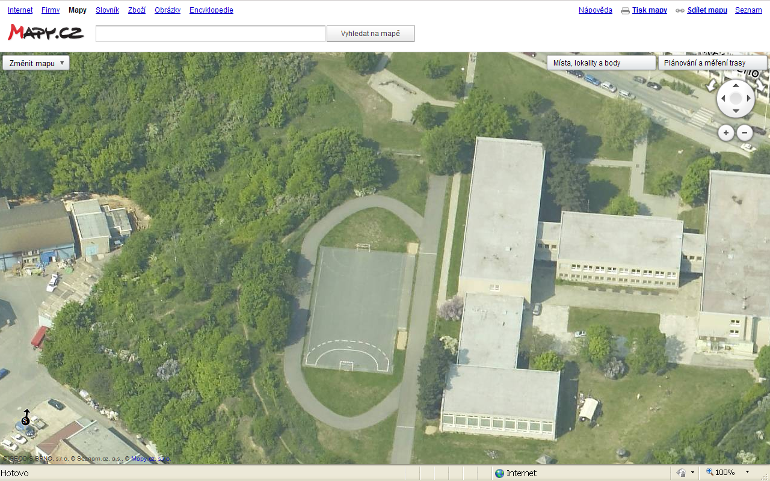

Snímek 2 - Kolmý snímek z okolí školy
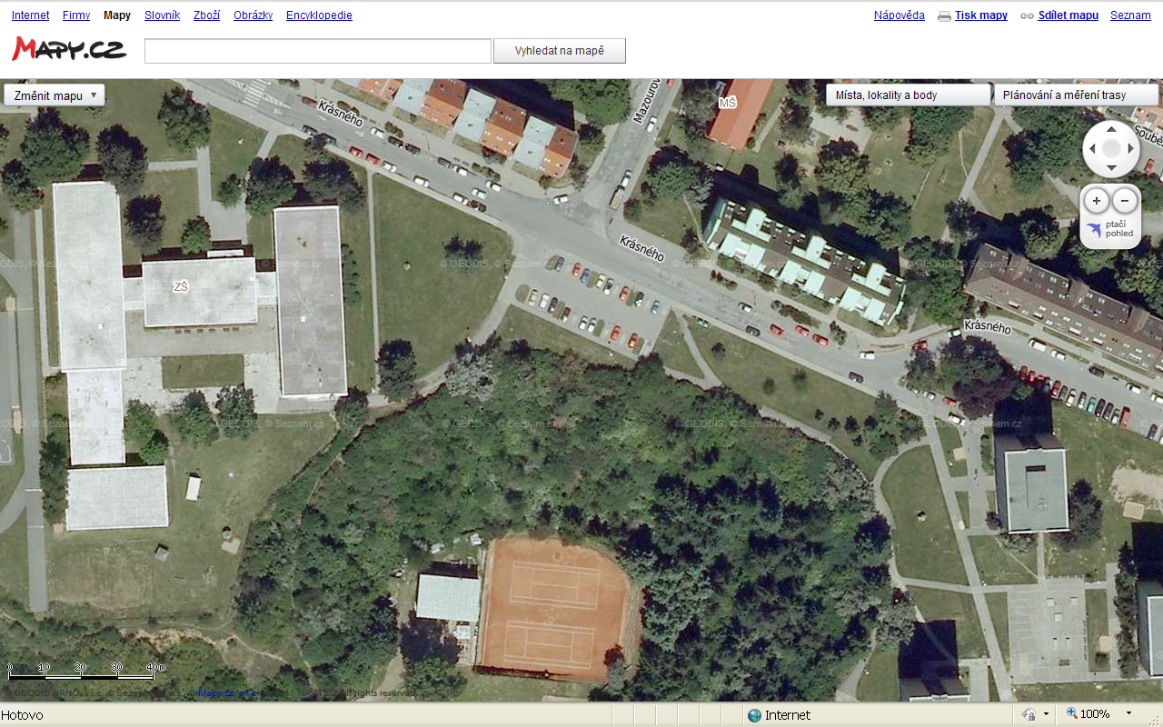

Snímek 3 - Šikmý snímek z neznámého prostředí plus mapa
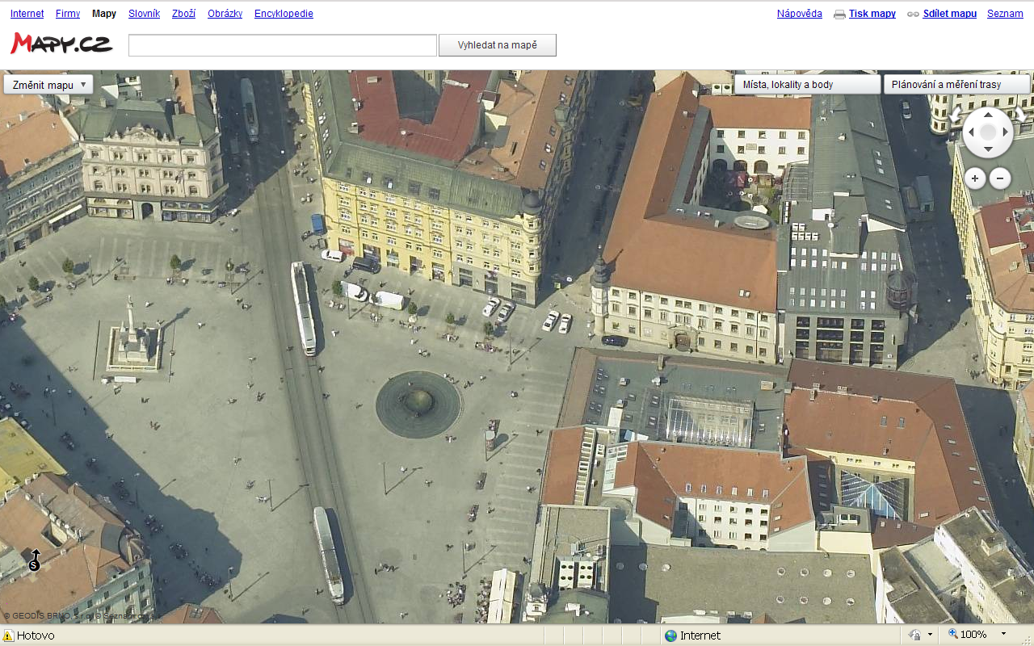

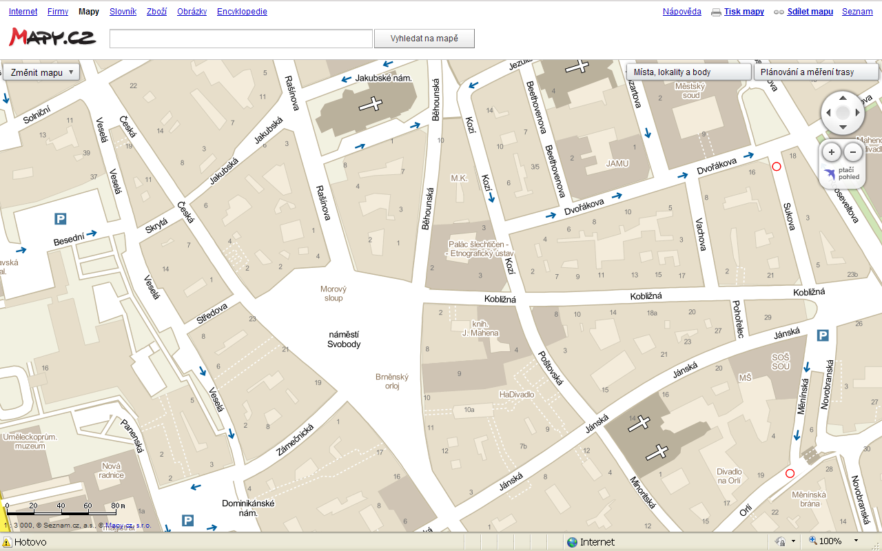

Snímek 4 - Kolmý snímek neznámého prostředí s popisem
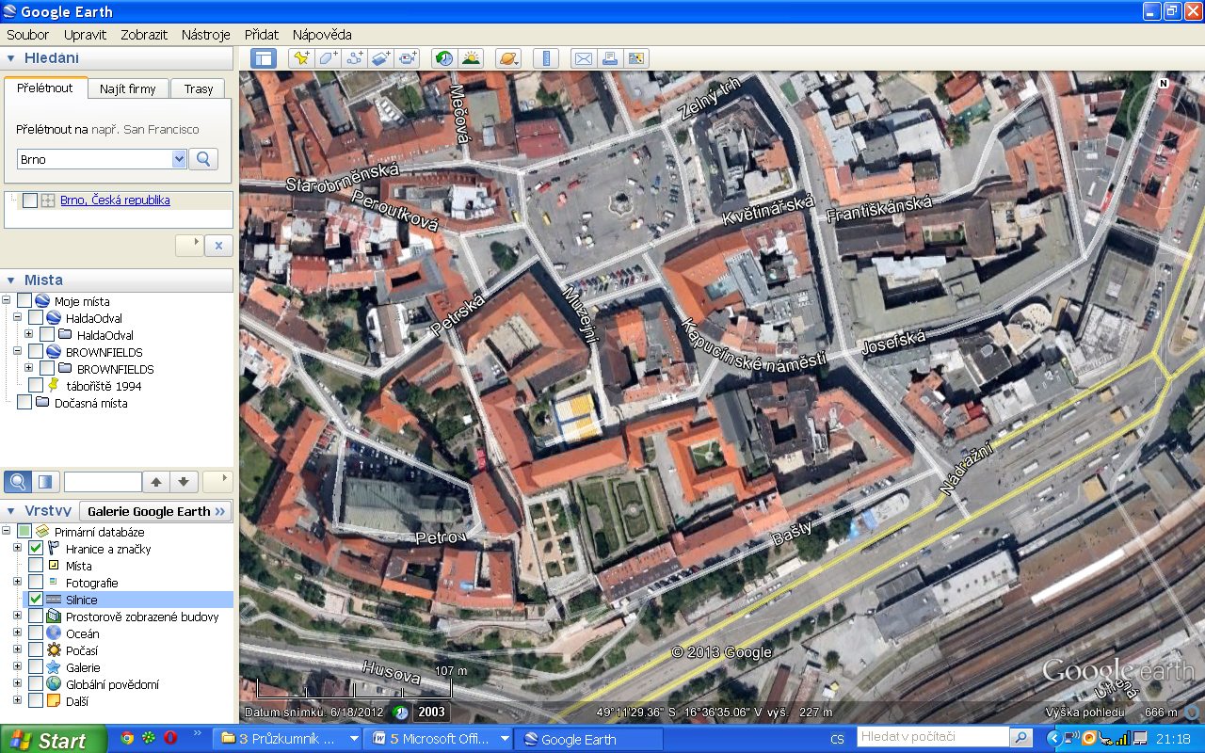

nímek 5 -Archivní černobílý snímek ze známého prostředí a mapa
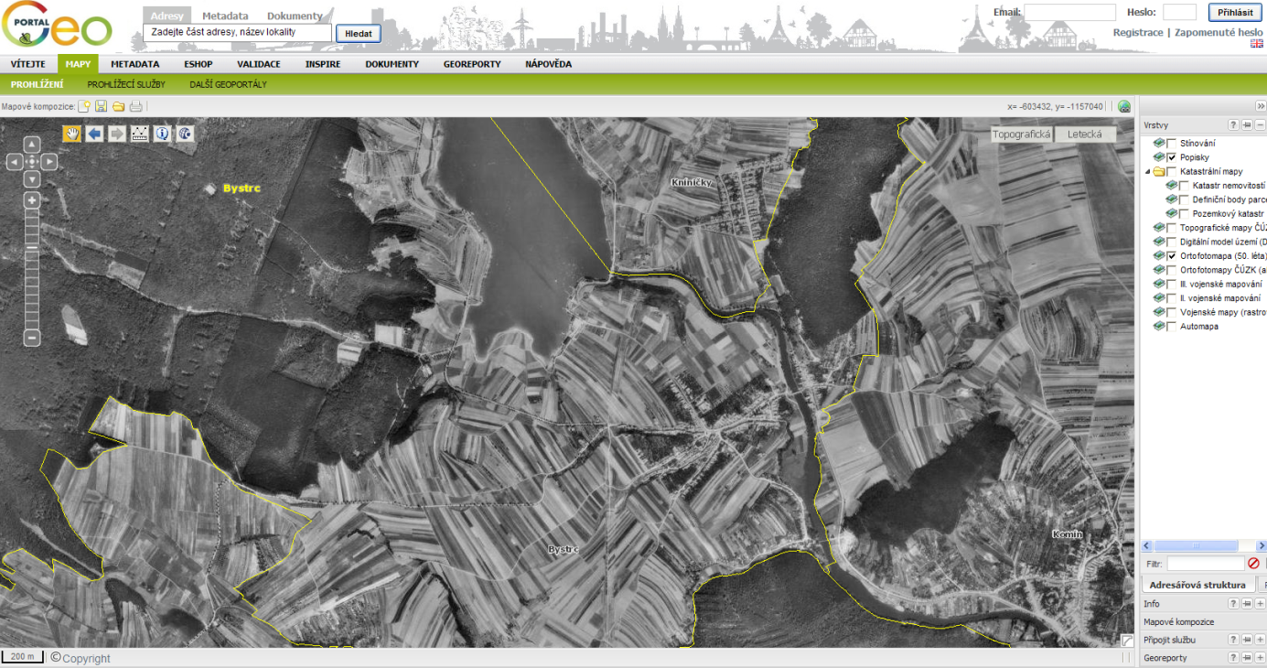
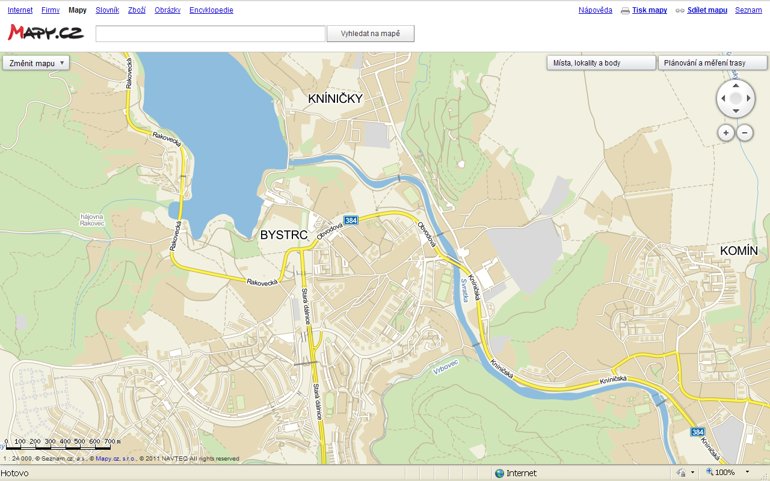
BYSTR A PŘEHRADA - ROK CCA 1953 a aktuální mapa – mapy.cz
Snímek 6 - Snímek nepravých barvách (družice Landsat) a mapa
